Phụ lục I
NỘI DUNG HƯỚNG DẪN XÁC THỰC THÔNG TIN THUÊ BAO DI ĐỘNG MẶT ĐẤT
(Đính kèm công văn số /SKHCN-HTS ngày /5/2026 của Sở Khoa học và Công nghệ)
- Nội dung triển khai việc xác thực thông tin thuê bao di động mặt đất
- Thời gian triển khai
- Thời gian triển khai xác thực thông tin thuê bao: từ ngày 15/4/2026- 14/6/2026
- Thời gian khóa một chiều thuê bao (chưa thực hiện xác thực): từ ngày 15/6/2026 - 14/8/2026
- Thời gian khóa 2 chiều thuê bao (chưa thực hiện xác thực): từ ngày 15/8/2026
- Các bước thực hiện xác thực thông tin thuê bao
- Xác thực qua ứng dụng của doanh nghiệp viễn thông: My VNPT, My Mobifone, My Viettel
- Xác thực qua ứng dụng VNEID
- Đến các cửa hàng giao dịch của các danh nghiệp viễn thông trên địa bàn thành phố
- Tổng đài hỗ trợ hướng dẫn xác thực thông tin thuê bao
- Mobifone: 18001090
- Vinaphone: 18001091
- Viettel: 18008098
- Các bước xác thực thông tin thuê bao di động mặt đất của Mobifone
- Hướng dẫn kiểm tra thông tin thuê bao cần xác thực

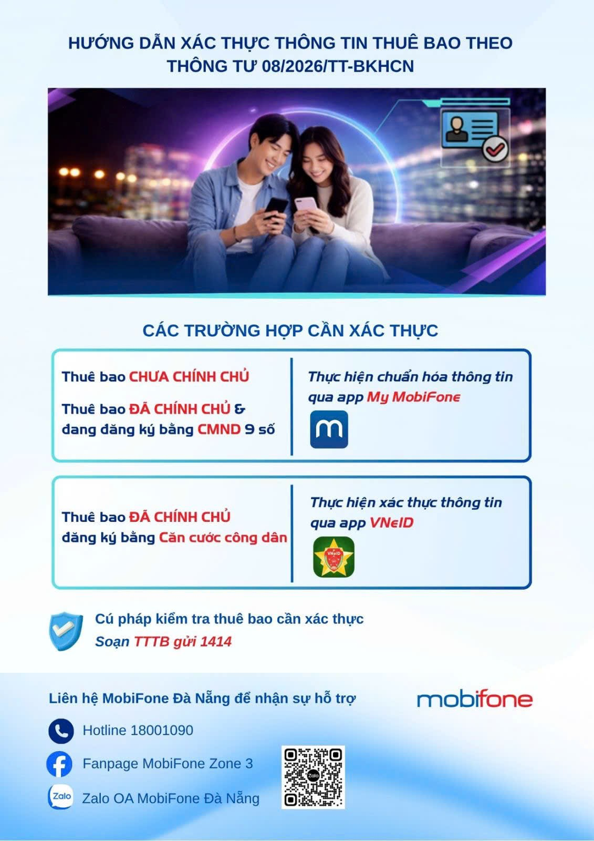

- Hướng dẫn xác thực qua ứng dụng VNEID

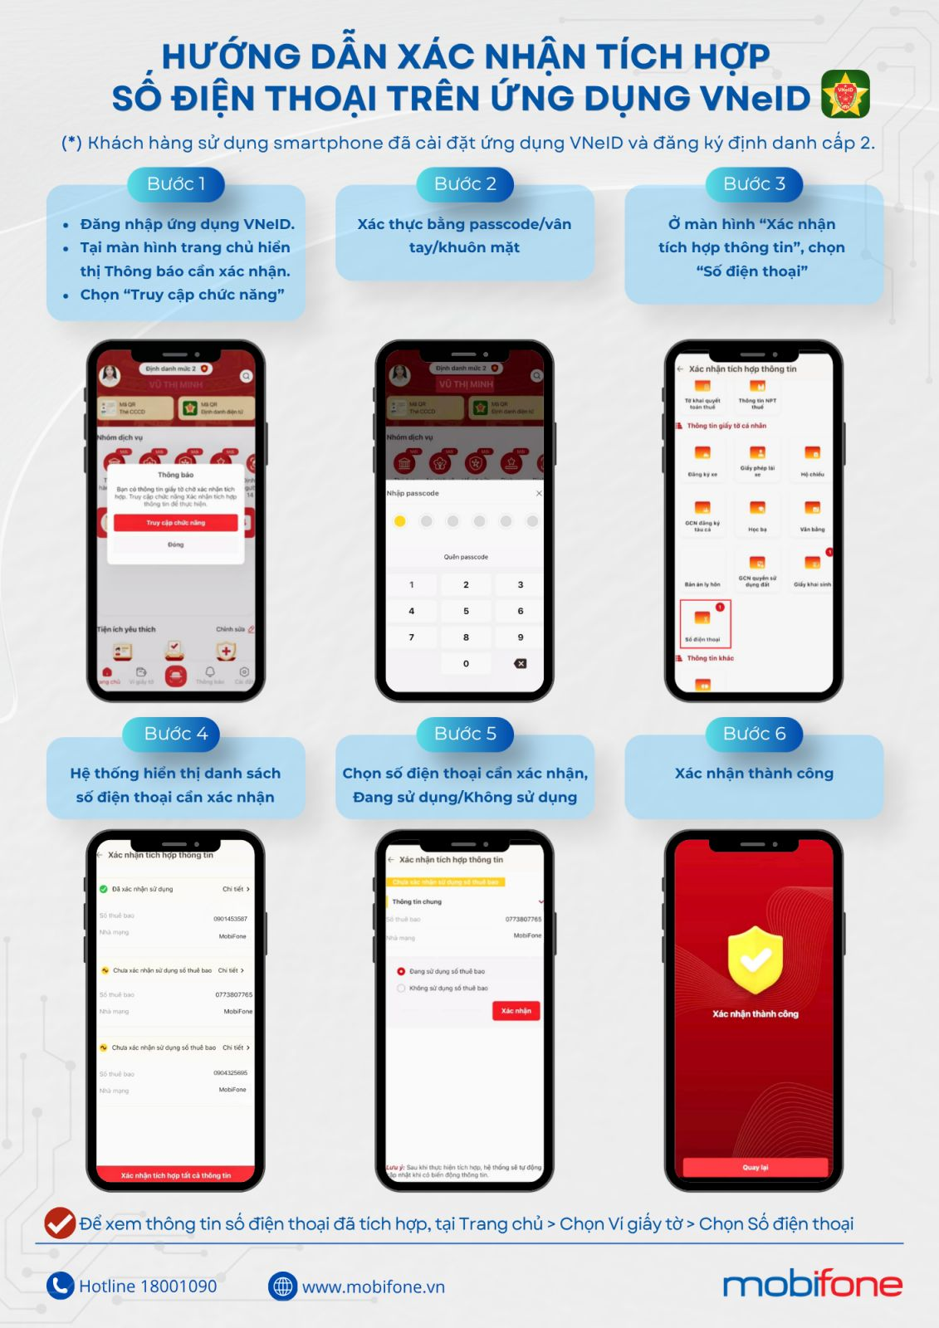

- Hướng dẫn xác thực qua ứng dụng MY MOBIFONE

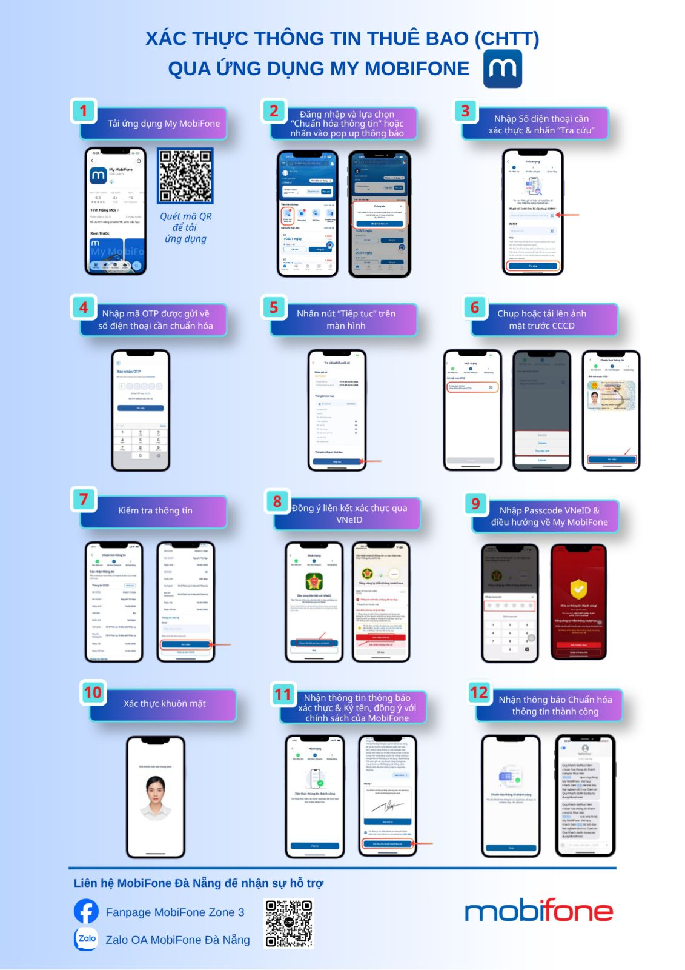

- Các bước xác thực thông tin thuê bao di động mặt đất của Vinaphone
- Xác thực thông tin thuê bao qua ứng dụng My VNPT (liên kết với VNEID)
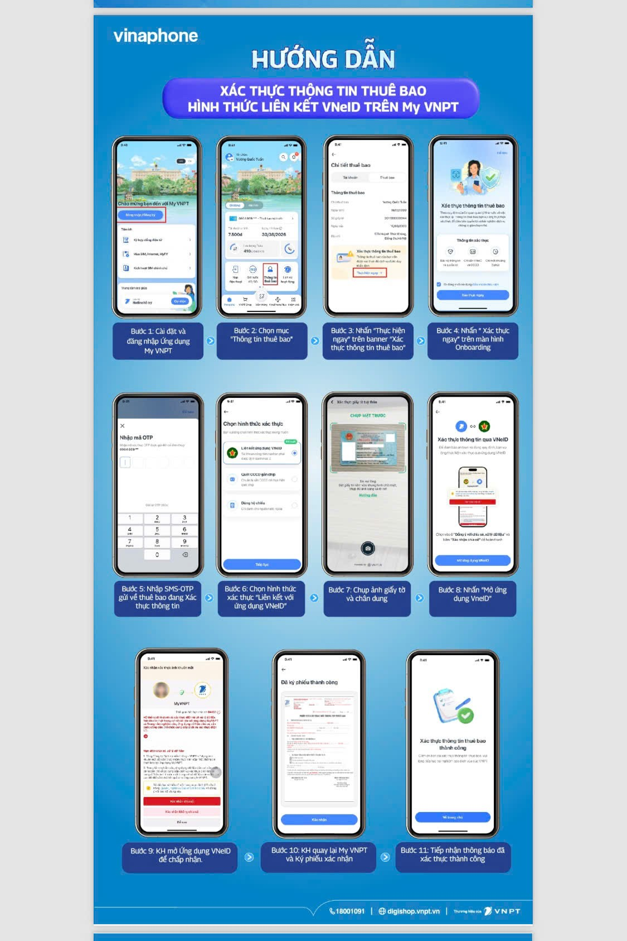

- Xác thực thông tin thuê bao qua ứng dụng My VNPT (quét CCCD gắn chip)
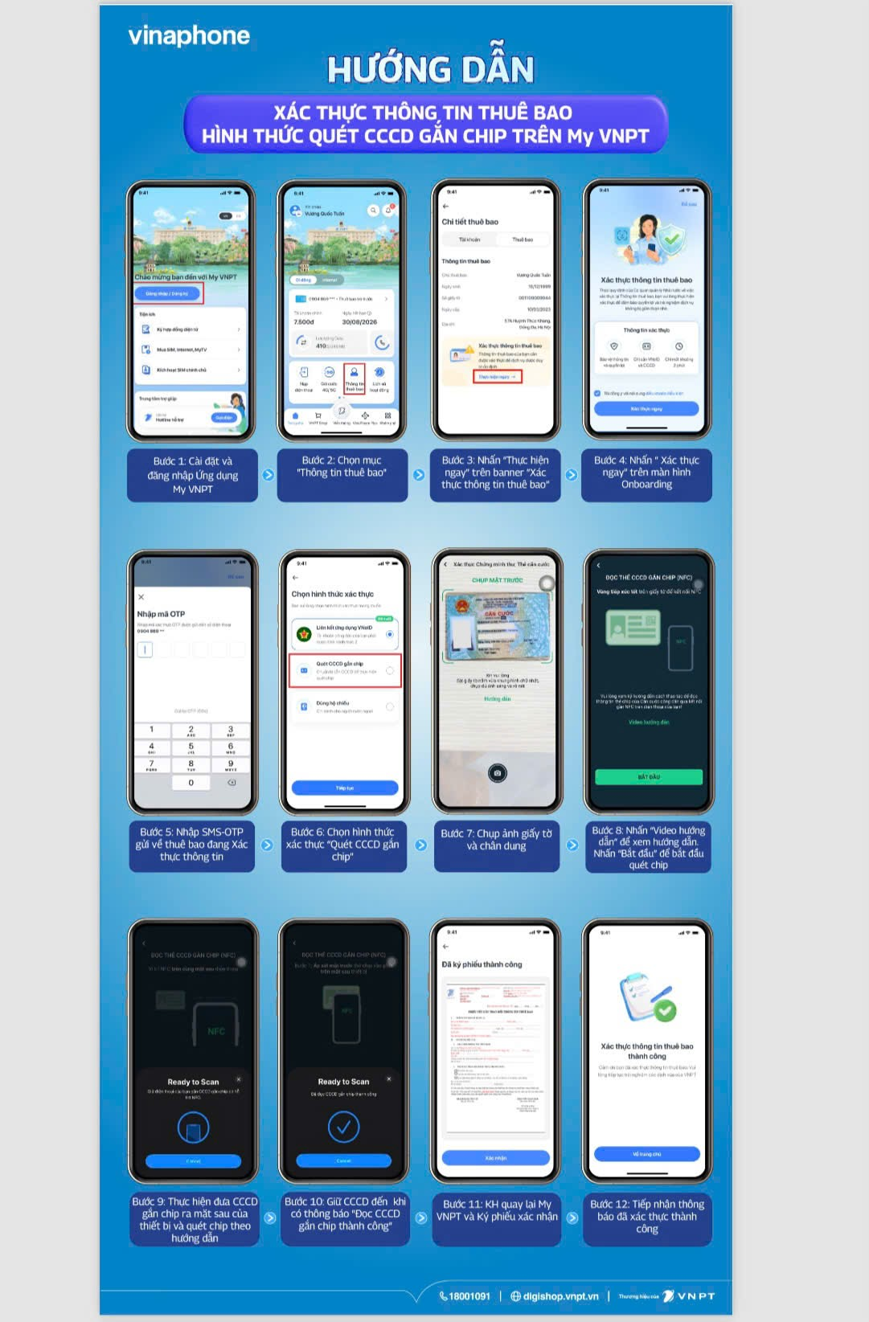

- Các bước xác thực thông tin thuê bao di động mặt đất của Viettel
